青 岛 科 技 大 学
二○一七年硕士研究生入学考试试题
考试科目：海洋化学

注意事项：1．本试卷共五道大题（共计16个小题），满分150分；
2．本卷属试题卷，答题另有答题卷，答案一律写在答题卷上，写在该试题卷上或草纸上均无效。要注意试卷清洁，不要在试卷上涂划；
3．必须用蓝、黑钢笔或签字笔答题，其它均无效。
﹡﹡﹡﹡﹡﹡﹡﹡﹡﹡﹡﹡﹡﹡﹡﹡﹡﹡﹡﹡﹡﹡﹡﹡﹡﹡﹡﹡﹡﹡﹡﹡﹡﹡﹡﹡﹡﹡﹡﹡﹡
一 填空题（每空1分，共20分）
1. 世界各大洋的表层海水，受 、 、 、 和 的影响，盐度分布不均： 、 和 影响的海区，盐度比较小；在 20度的海区盐度最高。
2. 和 的再生必须在细菌的作用下 ； 残骸主要是靠 对它的
作用。
3. 开阔大洋表层水盐度通常在 、 、 海域出现极大值。
4. 海洋中的蛋白质是由一系列 通过 结合而成，活体生物体内的蛋白质含量高低通常可用 N元素浓度来指示。
二 判断正误，正确打“√”，错误打“×” （每题1分，共5分）
1. 与陆源腐殖质相比，海源腐殖质的芳香组分浓度一般较低，氮、硫含量也比较低。
2. 在全球海水碳储库中，DOC的储量最多，其下依次是DIC、和POC。
3. 海洋硝化作用是指在氧化性海水中，氨通过海洋细菌的作用被氧化成NO²⁻，并进一步被氧化为NO³⁻。
4. 不同温度水团的混合与热量与气体交换的差异都是影响非活性气体偏离饱和的因素。
5. 反渗透法是一种直接从海水中取出水的海水淡化方法。
三 简答题（每题15分，共60分）
1. 造成海洋中二氧化碳系统中TA分布差异的根本性原因是什么？
2. 海水淡化的方法有几类？请分别列举。
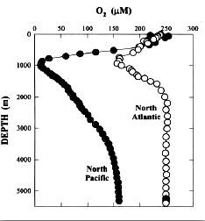
3. 下图为北太平洋与北大西洋溶解氧的典型垂直分布图，请描述其分布特点，并解释成因。

4. 分析海洋中三种营养盐循环方式的同及其原因。
四 分析题（每题15分，共30分）
1．请分析下面的流程图，它反映的海洋化学资源综合利用有何经济效益和社会效益？
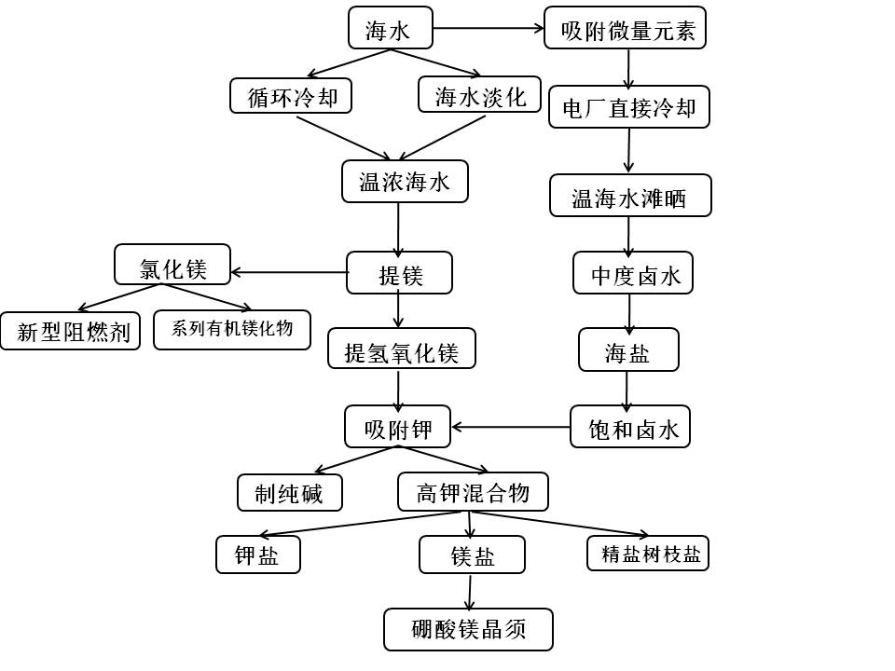
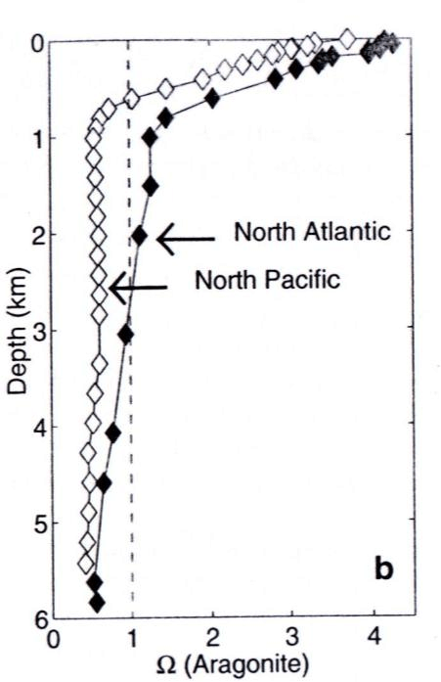
2． 下图为北太平洋与北大西洋文石的垂直分布图，请描述其分布特征，并分析其成因。

五 论述题（35分）
1. 来自国家海洋局的数据统计如下：
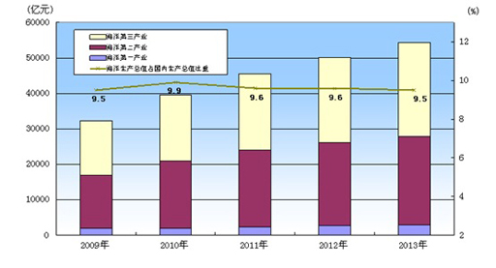
2013年中国海洋经济统计公报据初步核算，2013年全国海洋生产总值54313亿元，比上年增长7.6%，海洋生产总值占国内生产总值的9.5%。其中，海洋产业增加值31969亿元，海洋相关产业增加值22344亿元。海洋第一产业增加值2918亿元，第二产业增加值24908亿元，第三产业增加值26487亿元，海洋第一、第二、第三产业增加值占海洋生产总值的比重分别为5.4％、45.8％和48.8％。
据测算，2013年全国涉海就业人员3513万人。 2013年，我国海洋产业总体保持稳步增长。其中，主要海洋产业增加值22681亿元，比上年增长6.7%；海洋科研教育管理服务业增加值9288亿元，比上年增长7.3%。 2013年，环渤海地区海洋生产总值19734亿元，占全国海洋生产总值的比重为36.3%，比上年提高了0.5个百分点；长江三角洲地区海洋生产总值16485亿元，占全国海洋生产总值的比重为30.4%，比上年回落了0.9个百分点；珠江三角洲地区海洋生产总值11284亿元，占全国海洋生产总值的比重为20.8%，比上年回落了0.2个百分点。
请结合上述材料，谈谈你是如何认识海洋化学在国民经济发展中的地位和应用的。

